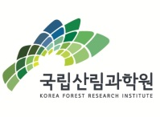
REDD+ 국제워크숍에 참가하고자 하시는 분은 등록신청서를 작성하시어 전자우편 capolicy@forest.go.kr 으로 11월 27일(수) 까지 송부하여 주시기 바랍니다 (참가비 무료).
등 록 신 청 서
* 국문, 영문을 모두 작성해 주시기 바랍니다.
성명(국문) |  | 호칭 | □Ms. □Mr. □Dr. □Prof.
성명(영문)
소속 | (국문)
 | (영문)
부서 | (국문) | 직책 | (국문)
 | (영문) |  | (영문)
연락처
E-mail
중식 | 참석 ( ) 불참 ( )

등록신청 마감일: 11월 27일 (수)

국립산림과학원 산림정책연구부 기후변화연구센터
담당: 장상경

Tel. 02-961-2889 / E-mail. capolicy@forest.go.kr

※ 문의사항은 배재수 (02-961-2878; forestory@forest.go.kr), 김인애 (02-961-2881; capolicy@forest.go.kr) 에게 연락바랍니다.

